**ПРОТОКОЛ**

**заседания Муниципального методического объединения учителей начальных классов р.п. Кольцово от 25 апреля 2023 года по итогам региональной стратегической сессии**

**Тема:** От создания условий для формирования функциональной грамотности обучающихся

к достижению планируемых результатов в контексте актуальных ФГОС ОО»

**Ход заседания:**

Руководитель ММО Букова О.Н. познакомила со стратегическими ориентирами, которые представлены в документа федерального и регионального уровня : Указ Президента Российской Федерации №809 от 9 ноября 2022 г. ;Федеральная основная общеобразовательная программа НОО;

ФГОС НОО; ФПУ; Методические рекомендации по системе оценки достижения обучающимися планируемых результатов освоения программ ОО.

В ходе заседания руководители МО учителей начальных классов школ муниципалитета работали по предложенному алгоритму:

1)Обзор документа

2) Индивидуальное заполнение столбца «Я-учитель»

3) Обсуждение в команде выбора каждого и совместное определение 3-х наиболее значимых задач, фиксация результата на листе команды

4) Индивидуальное заполнение столбца «Я-руководитель МО»

5) Обсуждение в команде выбора каждого и совместное определение 3-х наиболее значимых задач, фиксация результата на листе команды

6) Лидер команды представляет результаты работы после обсуждения всех документов

Целью рефлексии стало создание основа для планирования методической работы на следующий учебный год:

В чем состоит персональное профессиональное приращение в ходе сессии?

Что нужно включить в планы методической работы на следующий учебный год?

Зачем нужна пед. диагностика? Как будем её проводить?

Что самое важное в проведении самообследования эффектов методической работы?

**Решение:**

1. Продолжить работу учителей начальных классов по направлению ФГ на всех предметах начальной школы.
2. Провести педагогическую диагностику в 4-х классах, самообследование результатов методической работы каждого ОО, включить в самообследование свои предложения в планирование на следующий год.
3. 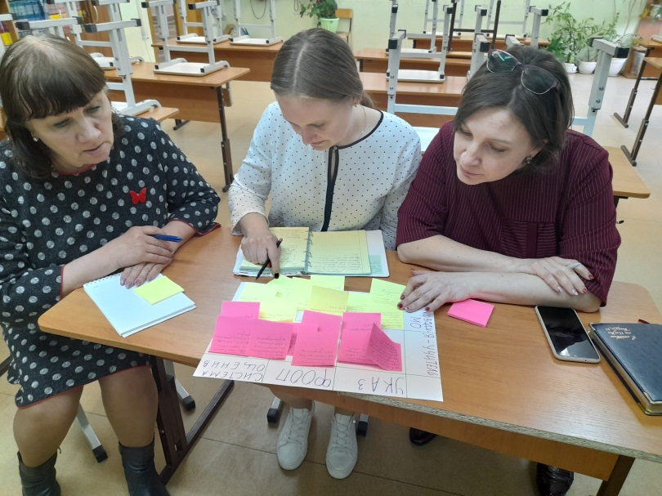Познакомить учителей каждого ОО с представленными документами, акцентируя на стратегические ориентиры.

Руководитель ММО Букова О.Н.